В Москве соревнуются лучшие дежурные смены службы пожаротушения

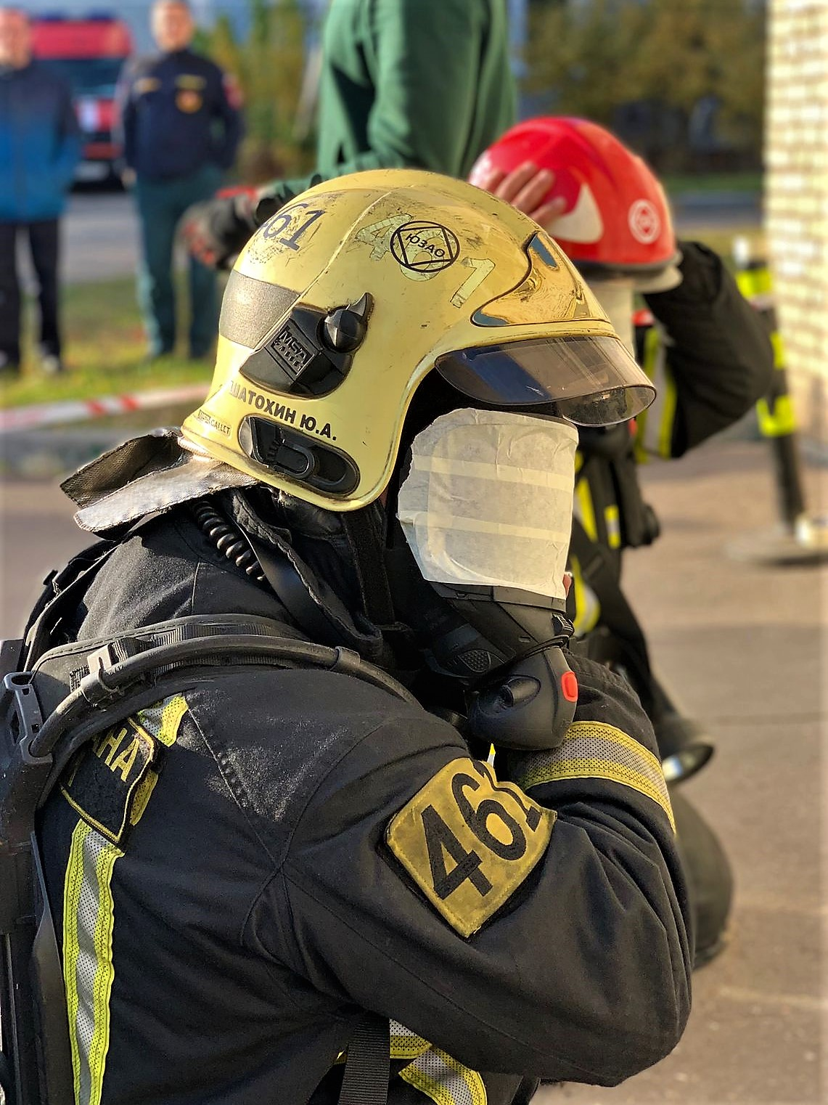

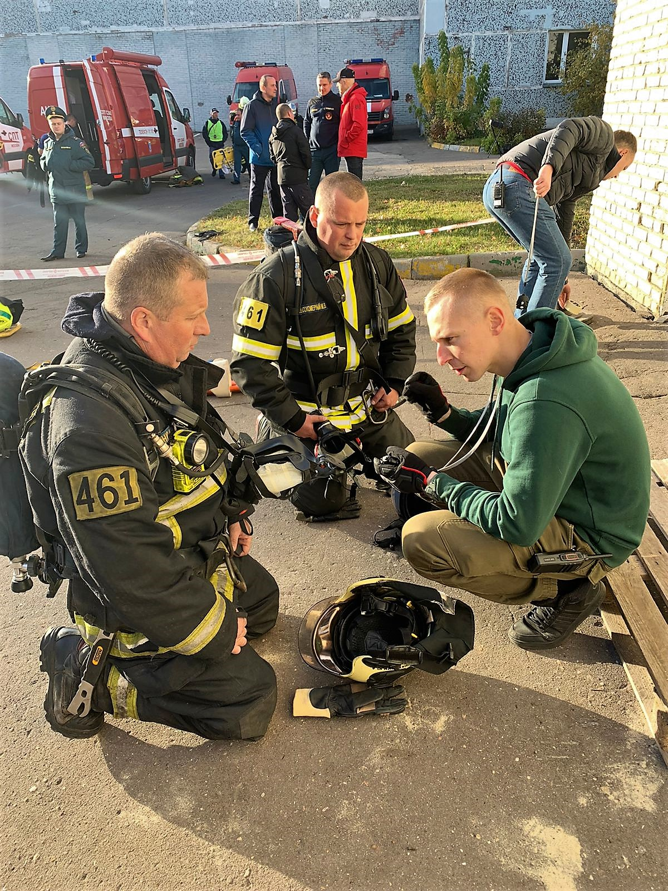

Второй этап ежегодного смотра-конкурса на звание «Лучшая дежурная смена службы пожаротушения» состоялся на базе 32 пожарно-спасательной части. В нем приняли участие команды, победившие в окружном этапе состязания. Лучшие представители служб пожаротушения МЧС Москвы продемонстрировали свой профессионализм.
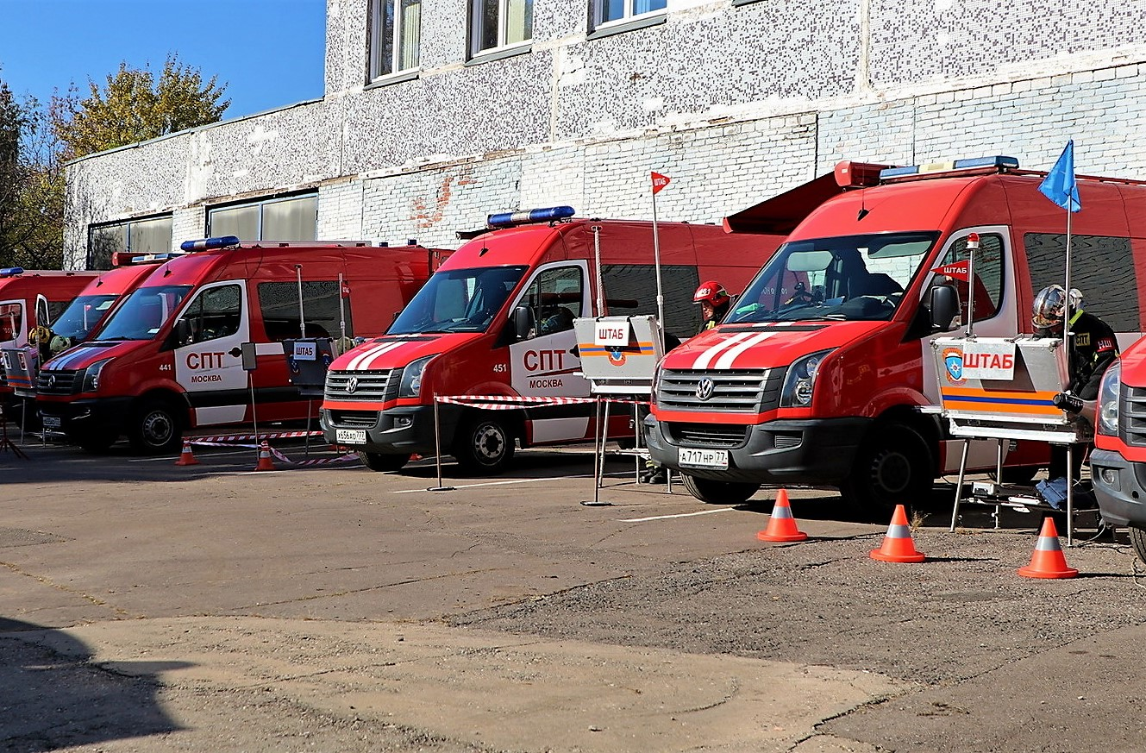

На открытии соревнований с напутствующим словом к участникам обратился начальник управления организации пожаротушения и проведения аварийно-спасательных работ Юрий Жуковский: «Замечательно, что первенство проходит среди отличившихся подразделений территориального пожарно-спасательного гарнизона города Москвы, так как это позволит не только поднять вам мастерство на еще более высокий уровень, но и обменяться личным опытом, а он у каждого из вас довольно большой».
На смотре-конкурсе были предусмотрены все условия для того, чтобы показать свое умение работать в стрессовой ситуации и решать важные задачи максимально быстро. Конкурсантам необходимо было выполнить пять заданий, четыре из которых на отработку практических навыков. Теоретическая часть соревновательной программы предусматривала ответы на профильные вопросы, непосредственно связанные с работой на пожарах. Практическая часть проводилась как в задымленном помещении, так и на учебной башне.
На теоретическом этапе конкурса огнеборцы должны были запомнить информацию о происшествии, затем по памяти ответить на вопросы, связанные с выданными заданиями, далее было предложено решить ситуационную задачу по работе оперативного штаба на месте пожара. Капитан команды, получив условную задачу, должен был принять решение, отдать приказ по управлению личным составом и организовать необходимое взаимодействие с начальником оперативного штаба. Основной целью здесь являлось оценка качества управления силами и средствами руководителем тушения пожара по проведению боевых действий на происшествия.

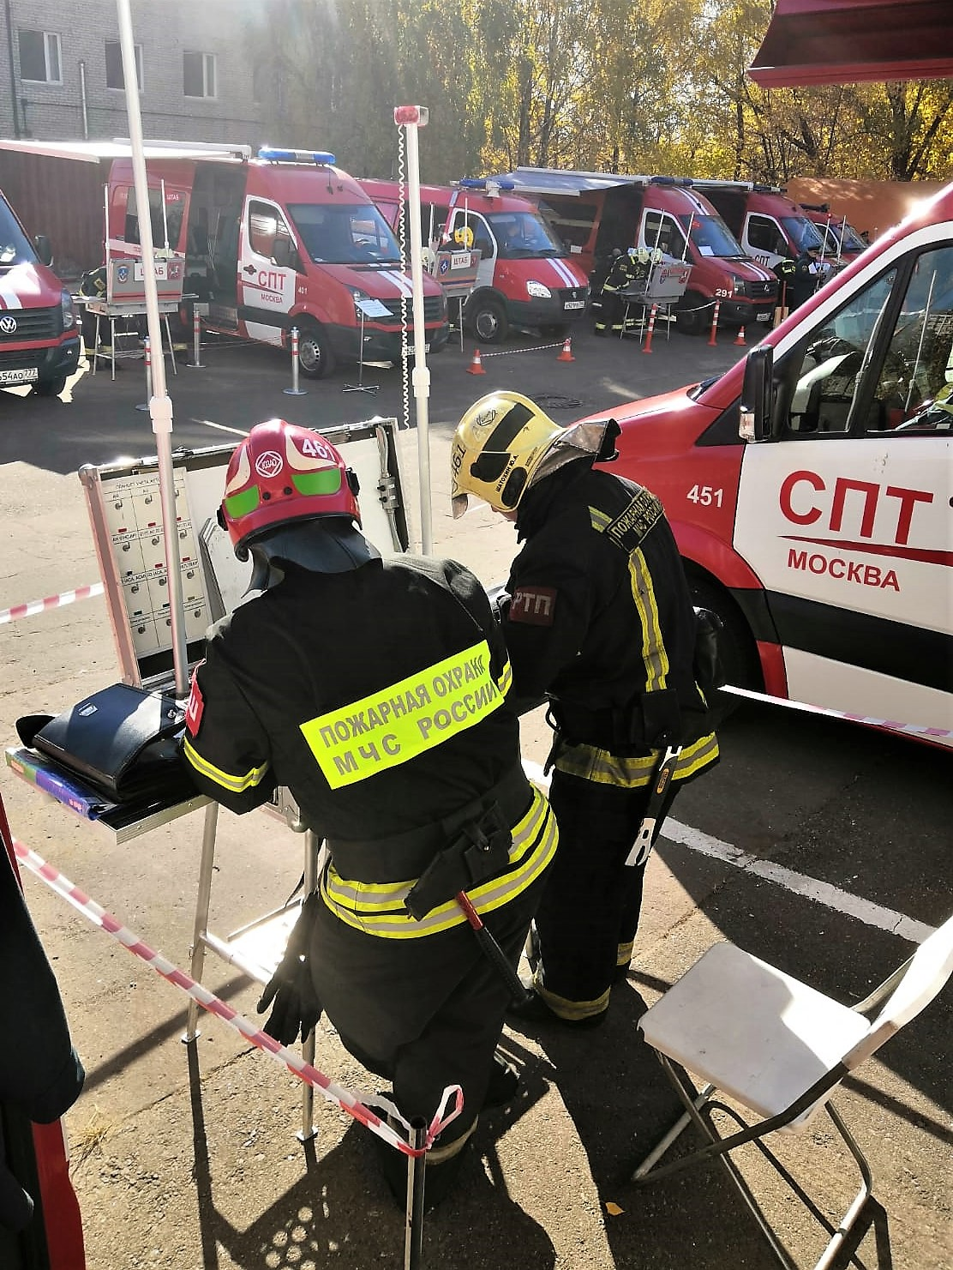
После участники приступили к практическим заданиям, где необходимо было преодолевать препятствия в полной боевой экипировке. Стоит отметить, что даже для опытного пожарного подобные задания являются непростым испытанием, так как вес защитного обмундирования пожарного составляет порядка 30 кг. Выполнение заданий требует от сотрудников МЧС выносливости и хорошей физической подготовки.
Также задания выполнялись с надетыми средствами индивидуальной защиты органов дыхания и в условиях задымленного помещения. Здесь главное для огнеборцев было отыскать, извлечь из труднодоступного места и эвакуировать условного пострадавшего безопасную зону. После чего необходимо было оказать первую помощь пострадавшему и провести комплекс сердечно-легочной реанимации.
Общие итоги конкурса будут подведены по результатам третьего этапа. Члены жюри оценят организацию несения службы в дежурных сменах, обеспечение готовности сил и средств к действиям по тушению пожаров и проведению аварийно-спасательных работ.

